关于如何做、交作业
一、运行环境
1.软、硬件要求
586多媒体电脑
32兆内存
400兆硬盘
800×600显示分辨率
Windows95/98/2k/xp操作系统
IE5.0浏览器
作业系统补丁
2.系统运行要求
计算机能链接到Internet
IE浏览器
IE设置中不能禁止脚本运行
不能安装3721上网助手等禁止弹出窗口的软件
二、操作
1、如何进入作业系统
第一步：登录华师在线进入网络教室，点击不计时作业(要进入不计时作业，即在“不计时作业”下选择“作业”)。

图1-1
这时会转向“参加不计时作业”的页面。
第二步，在“参加不计时作业”的页面中单击“参加作业”(或继续作业)，会有一个小提示窗口，
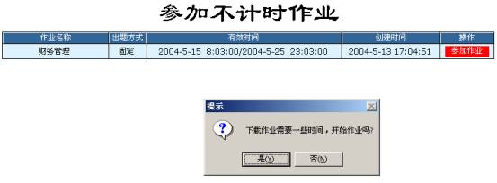
图1-2
点击“是”进入如下正式作业的界面。
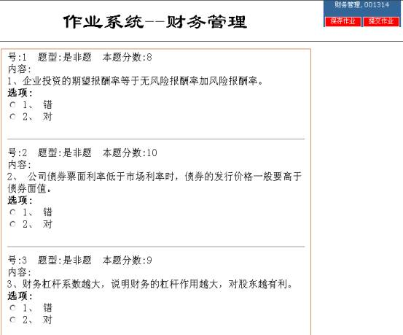
图1-3
2、如何做作业
在进入作业系统后，在图1-3按照不同题型的要求选择或输入你的答案即可。
3、如何保存作业
在图1-3作业界面中的右上部有一个浮动提示框,单击“保存作业”，进入如下页面。
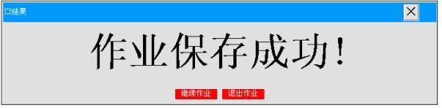
图1-4
这时，你可以“继续作业”或者“退出作业”。保存作业的好处：1.以便下次继续做“作业”；2.防止由于死机、断网等客观原因引起的答案丢失。
4、如何提交作业
在图1-3作业界面中的右上部有一个浮动提示框,单击“提交作业”，进入如下页面。
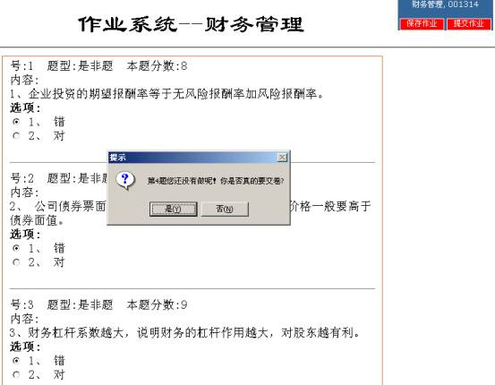
图1-5
在弹出窗口中单击“否”,即可继续做作业。单击“是”，进入如下页面：
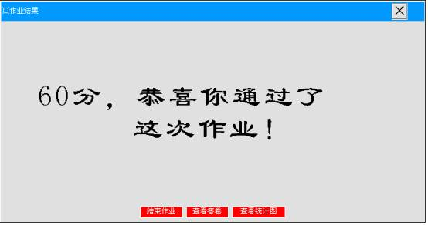
图1-6
提交作业成功。这时你可以选择“结束作业”、“查看答卷”及“查看统计图”等操作。
5、如何查分
在网络教室中，单击已经完成的课程对应的“查分”，如下图：

图1-7
单击“查分”，即可查到你所完成的作业分数。如下图：
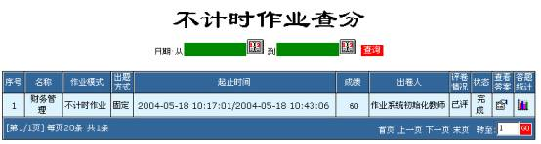
图1-8
在这里你可浏览到所有完成的作业的基本情况。
6、注意
1.不同课程的作业截止时间不一，请注意作业提交截止时间。作业只能在规定时间内完成，否则后果自负。
2.做完作业之后如果点击保存作业，那么还可以再继续作业，一旦提交了作业，即不可以再做作业(在图1-2图中就再不显示所做课程的记录了),但可以查看试卷情况(在图1-1中单击相应课程对应的“查分”)。
3.若在做“作业”的过程中遇到什么问题或对作业系统有什么建议，欢迎给我们来信(email)：zyb@gdou.com
7、常见问题
1、网络慢的问题，由于网络的原因，没有办法完全下载作业到本地机，出现各种奇怪的现象，比如点击了作业后长时间没反应。解决办法：避开用户登陆高峰期，等网络好转时候再做作业。
2、java程序的问题，具体表现有作业栏显示空白，某些机器里面的java虚拟机因为各方面的原因出错，主要是win98跟winxp系统的问题居多。解决办法：安装作业系统补丁，下载地址：http://www.gdou.com/software/download/kcpath.rar
3、出现这种情况还有可能是因为安装了3721上网助手、金山毒霸或其它的杀毒软件。例如，启用了金山毒霸的“禁止打开网页中的弹出广告窗口”功能，因为部分作业系统页面在程序设计时使用了弹出窗口的方法，禁止打开弹出窗口导致无法打开作业页面，现在已经把作业页面改为非弹出窗口形式，但不排除上述软件会影响作业系统的正常运行，建议进行作业时暂时关闭上述软件。
另外，有些同学反映答案保存不了，这种情况相信跟客户机本身环境有关，具体原因比较复杂，但是，这种情况的出现一般都带有偶然性、个体性。建议：发生这种情况，跳过保存这一步，直接提交作业。

